|  |  |
| --- | --- |
| **1** | **Северо-Западный НПЦ АрхиМет**  **Общество с ограниченной ответственностью**  ИНН 7816456217 КПП 780101001  Юр. Адрес: Санкт-Петербург, 5-я линия В.О., д.70  Тел.: (812)309-38-03  [www.archimet.ru](http://www.archimet.ru)  [mail@archimet.ru](mailto:mail@archimet.ru) |
|  | |
|  | |
| **{{ project\_name }}** | |
| **Пояснительная записка** | |
| **Том 2. Расчёт прочности** | |
| **{{ project\_code }}-КВП-ПЗ-…** | |
|  | |
| Изображение выглядит как рукописный текст, Шрифт, линия, каллиграфия  Автоматически созданное описаниеГенеральный директор Собин К.Н. | |
| Изображение выглядит как зарисовка, рисунок, диаграмма, Детское искусство  Автоматически созданное описаниеГлавный инженер проекта Родчихин С.В. | |
|  | |
| **{{ year }} г.** | |

**Содержание тома**

[1 Общие сведения 2](#_Toc175653418)

[1.1 Реквизиты документов, на основании которых принято решение о разработке документации 2](#_Toc175653419)

[1.2 Исходные данные и условия для подготовки документации 2](#_Toc175653420)

[2 Сведения о климатической, географической и инженерно-геологической характеристике района 2](#_Toc175653421)

[3 Сведения об объекте 5](#_Toc175653422)

[3.1. Описание объекта 5](#_Toc175653423)

[3.2. Конструктивные решения 6](#_Toc175653424)

[3.3. Фундамент 7](#_Toc175653425)

[4 Сведения о материалах конструктивных элементов сооружения 7](#_Toc175653426)

[5 Расчётная модель конструкции 8](#_Toc175653427)

[5.1. Конечно-элементная схема 8](#_Toc175653428)

[5.2. Взаимодействие сооружения с основанием 9](#_Toc175653429)

[6 Расчетные нагрузки и их сочетания 9](#_Toc175653430)

[6.1. Общие сведения 9](#_Toc175653431)

[6.2. Постоянные нагрузки 10](#_Toc175653432)

[6.3. Кратковременные нагрузки 10](#_Toc175653433)

[Температурные климатические нагрузки 10](#_Toc175653434)

[Снеговая нагрузка 11](#_Toc175653435)

[Ветровая нагрузка 12](#_Toc175653436)

[Гололёдные нагрузки 14](#_Toc175653437)

[6.4. Особые нагрузки 15](#_Toc175653438)

[6.5. Расчетные сочетания нагрузок 16](#_Toc175653439)

[7 Вычислительные программы 17](#_Toc175653440)

[8 Результаты расчетов здания 18](#_Toc175653441)

[9 Расчет сопротивления контура заземления 18](#_Toc175653442)

[10 Литература 21](#_Toc175653443)

[Приложение А. Расчет нагрузки от летящих дронов 21](#_Toc175653444)

[Приложение Б. Расчет модель 29](#_Toc175653445)

[Приложение В. Нагрузки 30](#_Toc175653446)

[Приложение Г. Осадки сооружения 33](#_Toc175653447)

[Приложение Д. Усилия 34](#_Toc175653448)

**Заверение проектной организации**

Настоящий раздел разработан в соответствии с заданием на разработку технической документации, техническими регламентами, в том числе устанавливающими требования по обеспечению безопасной эксплуатации зданий, строений, сооружений и безопасного использования прилегающих к ним территорий, и с соблюдением технических условий.

|  |  |  |  |
| --- | --- | --- | --- |
| Главный инженер проекта |  | С. В. Родчихин | {{ current\_date }} |

**Состав технической документации**

|  |  |  |  |
| --- | --- | --- | --- |
| Номер  тома | Обозначение | Наименование | Примечание |
| 1 | {{ project\_code }}-КВП-ТКР | Технологические и конструктивные решения |  |
| 2 | {{ project\_code }}-КВП-ПЗ | Пояснительная записка |  |
| 3 | {{ project\_code }}-КВП-ПЗГ | Пояснительная записка габионного фундамента |  |
|  |  |  |  |

**Лист подписей**

|  |  |  |  |
| --- | --- | --- | --- |
| Главный инженер проекта | Родчихин С. В. |  | {{ mm\_yy }} |
| Нормоконтролер | Собин К. Н. |  | {{ mm\_yy }} |
| Инженер | Ушаков А. А. |  | {{ mm\_yy }} |
| Инженер | Мельситов П. А. |  | {{ mm\_yy }} |
|  |  |  |  |

# Общие сведения

Настоящая работа содержит описание расчёта металлического каркаса защитных конструкций резервуарных парков от беспилотных летательных аппаратов (БпЛА).

### Реквизиты документов, на основании которых принято решение о разработке документации

Техническая документация выполнена на основании задания на разработку технической документации и действующей нормативно-технической документации.

### Исходные данные и условия для подготовки документации

В качестве исходных данных и условий для разработки технической документации использовались:

- Задание на разработку технической документации;

- Исходные данные, перечень объектов с указанием основных габаритных характеристик, переданные Заказчиком.

# Сведения о климатической, географической и инженерно-геологической характеристике района

Так как данная конструкция содержит типовые конструктивные решения для применения в различных регионах, приняты самые неблагоприятные климатические условия для расчёта конструкции в соответствии с СП 20.13330 и приведены в таблице 1.

Таблица 1.

|  |  |  |
| --- | --- | --- |
| Характеристика показателя | Значение | Примечание |
| Снеговой район  Нормативное значение веса снегового покрова, кПа | {{ sp\_ice\_region }}  {{ snow\_nagr  }} |  |
| Ветровой район  Нормативное значение ветрового давления, кПа | {{ sp\_wind\_region }}  {{ wind\_nagr }} |  |
| Минимальная температура, Со | {{ min\_temp }} |  |
| Максимальная температура, Со | {{ max\_temp }} |  |
| Гололедный район | {{ golol\_rayon }} |  |

# Сведения об объекте

### 3.1. Описание объекта

Защищаемый объект – {{ zasch\_obj }}.

Защитные конструкции марки КОЗ-У-Ш служат для защиты защищаемых объектов резервуаров и иных критически важных объектов для обеспечения непрерывного производственного цикла от беспилотных летательных аппаратов (БпЛА) самолетного типа с характеристиками 200 км/час и 200 кг, а также дронов (заброс сверху).

В качестве защитного объекта для данных резервуаров применяется комплексное решение типа КОЗ-У-Ш, представляющее собой каркас из металлоконструкций, с натянутыми на него сетками из тросов и сеткой «Манье».

Защищаемый резервуар располагается внутри защитной конструкции, что обеспечивает защиту сверху и по периметру.

Круглое сечение в плане позволяет обеспечить минимальную занимаемую площадь с сохранением требуемой надежности по защите основного объекта.

Общий вид защищаемой конструкции:

{{ vid\_kozu }}

### 3.2. Конструктивные решения

КОЗ-У-Ш представляет собой самонесущее быстромонтируемое сооружение, состоящее из стандартных профилей, тросов КОЗ-У-Т и сетки.

Несущие конструкции изготавливаются из сталей марок С245 все элементы, кроме стоек и С345 - стойки конструкции или их аналогов Ст3сп5, Ст3пс5 по ГОСТ 27772, ГОСТ 535, ГОСТ 380 и 12Г2С, 09Г2С-12 и/или 09Г2С-15 по ГОСТ 19282 соответственно. Класс прочности стали основных элементов принимается по таблице В.1 СП 16.13330 в зависимости от значения расчетной температуры воздуха.

Монтажные соединения элементов производятся на болтах класса прочности 5.8 и 8.8 по ГОСТ 7798-70. Болты комплектуются гайками класса прочности 8 и/или 5 по ГОСТ 5915-70\* и шайбами по ГОСТ 11371-78\*.

{%p for i in range(kozu\_pz|length) %}

{{ kozu\_pz[i] }}

{%p endfor %}

### 3.3. Фундамент

В различных случаях на отметке подошвы резервуара КОЗ-У опирается:

* на жб фундамент РВС,
* на габионный фундамент,
* на щебеночное основание.

Под габионным фундаментом и щебеночным основанием замещается грунт песчано-щебеночной смесью на глубину промерзания.

# Сведения о материалах конструктивных элементов сооружения

Основными условиями, определяющими выбор металлопроката, являются:

* условия эксплуатации строительных конструкций;
* обеспечение прочности строительных конструкций при основных сочетаниях нагрузок;
* обеспечение прочности строительных конструкций при особых сочетаниях нагрузок (падение БпЛА).

В соответствии с данными условиями для всех несущих конструкций принята сталь С245 и С345 по российской классификации со следующими основными характеристиками:

|  |  |  |  |
| --- | --- | --- | --- |
| **Обозначение** | **Название** | **Значение**  **С245** | **Значение**  **С345** |
| *Ry* | Расчетное сопротивление проката, МПа | 245 | 320 |
| *Ru* | 360 | 460 |
| *p* | Объёмный вес, т/м3 | 7,85 | |
| *Es* | Модуль упругости арматуры, кг/см2 | 2100000 | |

Для расчета нагрузок от ветра, гололеда, от тросов на металлоконструкции, расчета механической части применялись программы SCAD Office 11.3.

# Расчётная модель конструкции

### 5.1. Конечно-элементная схема

Для моделирования поведения металлических строительных конструкций использовался метод конечных элементов (МКЭ) и пространственная конечно-элементная расчетная схема, наиболее точно отражающая геометрию сооружения и физико-механические свойства материалов. Конструкция моделировалась стержневыми элементами, учитывающими поперечные силы. Каждый узел схемы имеет шесть степеней свободы: перемещения по осям X, Y и Z и повороты вокруг этих осей.

К моделям были приложены все основные и особые нагрузки.

При моделировании в соответствии с методом конечных элементов применялись стержневые элементы (стойки, раскосы, кольца). Свойства элементов заданы в соответствии с реальными характеристиками металла и номинальными размерами конструкций.

Вид конечно-элементной схемы приведён Приложении Б.

Собственная масса элементов учитывается в расчете автоматически по заданной плотности материала. Плотность металла принята равной 7850 кг/м3.

### 5.2. Взаимодействие сооружения с основанием

Конструкция опирается на подготовленное основание. При проведении расчетов в узлах опор вводились упругое основание по всем трём осям X, Y, Z.

# Расчетные нагрузки и их сочетания

### 6.1. Общие сведения

В настоящем расчете, целью которого является оценка уровня статических деформаций, определение прочности элементов сооружения, включая подбор необходимого профиля металлопроката, учитываются все нагрузки в соответствии с требованиями норм РФ [1] – [4].

Все действующие нагрузки, включены в Таблицы 6.1, 6.2 и по характеру их действия разделены на следующие группы:

* Постоянные нагрузки;
  + собственный вес конструкции;
  + вес сетки;
* Временные длительные нагрузки;
  + натяжение тросов;
* Временные кратковременные нагрузки;
  + эксплуатационные нагрузки (нагрузка от людей при монтаже)
  + снеговая нагрузка;
  + ветровая нагрузка;
  + нагрузка от гололёда;
  + нагрузка от температуры;
* Особые нагрузки;
  + Ударное воздействие.

Перемещения и усилия определялись на основе квазистатической нагрузки.

### 6.2. Постоянные нагрузки

Нагрузки от собственного веса строительных конструкций определяются как произведение объема конструкции на ее объемный вес. Для металла была принята величина объемного веса 7850 кг/м3. Вес сеток учтён распределённой нагрузкой к элементам конструкции, нормативное значение которой равно 15 кг/м. Коэффициент надежности по нагрузке равен 1,05.

### 6.3. Временные длительные нагрузки

Нагрузка от натяжения тросов прикладывалась как распределённая нагрузка к элементам верхнего наружного кольца – 1500 кг/м.

Коэффициент надежности по нагрузке равен 1,05.

### 6.4. Кратковременные нагрузки

### Температурные климатические нагрузки

Расчёт температурнызх нагрузок выполнялся в приложении к программе Scad Office – «Вест»:

Расчет выполнен по СП 20.13330.2016 с изменениями №1,2

| **Конструкция** | |
| --- | --- |
| Тип ссоружения при эксплуатации | Неотапливаемые сооружение без технологических источников тепла и открытые сооружения |
| Конструкция сооружения | Металлические |
| Защита от солнечной радиации | Нет |
| Поверхность | Вертикальная, симметричная относительно всех сторон света |
| Коэффициент поглощения солнечной радиации материалом наружной поверхности | 0,6 |
| Температура воздуха помещений летом | Соответствует температуре наружного воздуха |
| Температура воздуха помещений зимой | Соответствует температуре наружного воздуха |
| **Данные для расчета нагрузки** | |
| Минимальная температура | -55 °C |
| Максимальная температура | 34 °C |
| Средняя суточная амплитуда температуры воздуха наиболее холодного месяца | 5 °C |

Коэффициент надежности по нагрузке 1,1

|  | **Расчетное значение (I предельное состояние)** |
| --- | --- |
| **Изменение средних температур в сечении элемента** | |
| **зимой tc** | -60°C |
| **летом tw** | 51°C |
| **Перепады температур по сечению элемента** | |
| **зимой tc** | 0°C |
| **летом tw** | 6°C |

γ*f* – коэффициент надёжности равен 1,1.

Так как защитная конструкция является шарнирной гибкой системой, то температурной нагрузкой можно пренебречь, но в расчёте она учтена.

### Снеговая нагрузка

В соответствии с Приложением Ж [1] конструкция находится в VIII снеговом районе и нормативная снеговая нагрузка равна:

Расчётная снеговая нагрузка на горизонтальную проекцию покрытия, в соответствии со СП «Нагрузки и воздействия» [1] следует определять по формуле:

*S0=0,7cectμSg*, где:

*Sg=*2 кПа вес снегового покрова на 1 м2 горизонтальной поверхности земли, принимаемый в соответствии со снеговым районом.

*ct* – термический коэффициент равный 1, в соответствии с п. 10.10 [1].

*ce* – коэффициент, учитывающий снос снега с покрытий зданий под действием ветра или иных факторов, принимаемый *ce=1,* т.к. нагрузка при учёте меньшего значения данного коэффициента пренебрежимо мала.

 – коэффициент перехода от веса снегового покрова земли к снеговой нагрузке на покрытие - 1.

γ*f* – коэффициент надёжности равен 1,4.

Расчет выполнен по СП 20.13330.2016 с изменениями №1,2

| **Параметр** | **Значение** | **Единицы измерения** |
| --- | --- | --- |
| **Местность** | | |
| Снеговой район | VII |  |
| Нормативное значение снеговой нагрузки | 4,0 | кПа |
| Тип местности | A - Открытые побережья морей, озер и водохранилищ, пустыни, степи, лесостепи, тундра |  |
| Средняя температура января | -2 | °C |
| **Конструкция** | | |
| **** | | |
| Высота сооружения H | 20 | м |
| Ширина сооружения B | 20 | м |
| h | 0 | м |
|  | 0 | град |
| L | 20 | м |
| Неутепленная конструкция с повышенным тепловыделением | Нет |  |
| Коэффициент надежности по нагрузке | 1,4 |  |



Единицы измерения : Т/м2

Расчетное значение (II предельное состояние)

Расчетное значение (I предельное состояние)

Пониженное нормативное

Для решётчатых сооружений площадь, проёмов которых больше половины площади покрытия снеговая нагрузка не учитывается.

### Ветровая нагрузка

Площадка находится в VII ветровом районе в соответствии с Приложением Ж [1]. Ветровая нагрузка на конструкцию определяется в соответствии с СП «Нагрузки и воздействия» [1] как сумма средней и пульсационной составляющих.

w = wm + wp

При расчете многоэтажных зданий высотой до 40 м пульсационную составляющую ветровой нагрузки допускается определять по формуле (11.5) [1]. Пульсационная составляющая учитывалась при расчёте. Нормативное значение средней ветровой нагрузки определяется по формуле:

wm = w0 k(zе)c, где:

wm =0,85 кН/м2 – нормативное значение ветрового давления [1];

k - коэффициент, учитывающий изменение ветрового давления по высоте здания и зависящий от типа местности. Площадка строительства относится к местности типа A.

c – аэродинамический коэффициент.

Аэродинамические коэффициенты для здания приняты согласно Приложению Д.1.2 [1]. Их максимальные значения составляют: 0.8 для наветренной стороны, -1.0 для боковых стен, -0.5 для подветренной стороны, -1.8 для покрытия.

При расчете многоэтажных зданий высотой до 40 м и одноэтажных производственных зданий высотой до 36 м при отношении высоты к пролету менее 1,5. размещаемых в местностях типа А и В (см. 11.1.6), пульсационную составляющую ветровой нагрузки допускается определять по формуле:   
wp = wmς(ze)v,

где wm - определяется выше;

ς (ze) - коэффициент пульсации давления ветра, принимаемый 0,69;

v - коэффициент пространственной корреляции пульсаций давления ветра 0,76;

Ветровая нагрузка была приложена в виде распределённой нагрузки к конструкциям сооружения.

Коэффициент надежности по ветровой нагрузке согласно [1] – 1.4.

Расчет выполнен по СП 20.13330.2016 с изменениями №1,2

| **Исходные данные** | |
| --- | --- |
| Ветровой район | VII |
| Нормативное значение ветрового давления | 0,85 кПа |
| Тип местности | A - открытые побережья морей, озер и водохранилищ, пустыни, степи, лесостепи, тундра |
| Тип сооружения | Цилиндрические резервуары |

| **Параметры** | | | |
| --- | --- | --- | --- |
| Поверхность | | Стена (по высоте) | |
| Шаг сканирования | | 2,5 м | |
| Коэффициент надежности по нагрузке f  | | 1,4 | |
|  | | | |
| H | 20 | | м |
| d | 19 | | м |
| f | 0 | | м |
|  | 0 | | град |



| **Высота (м)** | **Нормативное значение (Т/м2)** | **Расчетное значение (Т/м2)** |
| --- | --- | --- |
| 0 | 0,065 | 0,091 |
| 3 | 0,065 | 0,091 |
| 6 | 0,069 | 0,097 |
| 9 | 0,082 | 0,115 |
| 12 | 0,092 | 0,128 |
| 15 | 0,098 | 0,137 |
| 18 | 0,103 | 0,145 |
| 21 | 0,108 | 0,152 |
| 24 | 0,113 | 0,158 |
| 27 | 0,117 | 0,163 |
| 30 | 0,12 | 0,169 |
| 31 | 0,122 | 0,17 |

### Гололёдные нагрузки

Гололёдные нагрузки также рассчитывались в в программе Вест.

Расчет выполнен по СП 20.13330.2016 с изменениями №1,2 для V гололёдного района, аналогично подходу при учёте ветровой нагрузки для типизации конструкции.

| **Исходные данные** | |
| --- | --- |
| Гололедный район | V |
| Толщина стенки гололеда | 0,002 м |
| Диаметр провода | 0,002 м |
| Удельный вес льда | 0,9 Т/м3 |
| Ветровой район | VII |
| Нормативное значение ветрового давления | 0,85 кПа |
| Тип местности | A - открытые побережья морей, озер и водохранилищ, пустыни, степи, лесостепи, тундра |
| Шаг сканирования | 2,5 м |
| Коэффициент надежности по нагрузке f  | 1,3 |



|  | **Вертикальная нагрузка от веса льда** | | **Горизонтальная ветровая нагрузка ортогональная тросу** |
| --- | --- | --- | --- |
| **Высота (м)** | **Расчетное значение (II предельное состояние) (Т/м)** | **Расчетное значение (I предельное состояние) (Т/м)** | **Расчетное значение ветровой нагрузки (I предельное состояние) (Т/м)** |
| 0 | 0,002 | 0,004 | 0,002 |
| 3 | 0,002 | 0,004 | 0,002 |
| 6 | 0,002 | 0,004 | 0,002 |
| 9 | 0,003 | 0,005 | 0,003 |
| 12 | 0,003 | 0,005 | 0,003 |
| 15 | 0,003 | 0,006 | 0,003 |
| 18 | 0,003 | 0,006 | 0,003 |
| 21 | 0,004 | 0,006 | 0,004 |
| 24 | 0,004 | 0,007 | 0,004 |
| 27 | 0,004 | 0,007 | 0,004 |
| 30 | 0,004 | 0,007 | 0,004 |
| 33 | 0,004 | 0,008 | 0,004 |
| 36 | 0,004 | 0,008 | 0,004 |
| 39 | 0,004 | 0,008 | 0,004 |
| 42 | 0,005 | 0,008 | 0,004 |
| 45 | 0,005 | 0,008 | 0,004 |
| 48 | 0,005 | 0,009 | 0,005 |
| 51 | 0,005 | 0,009 | 0,005 |
| 54 | 0,005 | 0,009 | 0,005 |
| 57 | 0,005 | 0,009 | 0,005 |
| 60 | 0,005 | 0,009 | 0,005 |
| 63 | 0,005 | 0,01 | 0,005 |
| 66 | 0,005 | 0,01 | 0,005 |
| 69 | 0,006 | 0,01 | 0,005 |
| 72 | 0,006 | 0,01 | 0,005 |
| 75 | 0,006 | 0,01 | 0,005 |
| 78 | 0,006 | 0,01 | 0,005 |
| 81 | 0,006 | 0,011 | 0,005 |
| 84 | 0,006 | 0,011 | 0,005 |
| 87 | 0,006 | 0,011 | 0,005 |
| 90 | 0,006 | 0,011 | 0,006 |
| 93 | 0,006 | 0,011 | 0,006 |
| 96 | 0,006 | 0,011 | 0,006 |
| 99 | 0,006 | 0,011 | 0,006 |
| 100 | 0,006 | 0,011 | 0,006 |

Коэффициент надежности – 1.8.

Нагрузка от людей при монтаже

К верхнему кольцу конструкции приложена расчётная нагрузка 0,12 т от веса человека при монтаже. Т.к. верхнее кольцо в плане имеет значительные размеры, то для проведения работ допускается присутствие 2-х человек на противоположных сторонах конструкции одновременно.

### 6.5. Особые нагрузки

Особая нагрузка была рассчитана квазистатическим методом и приложена к трём узлам конструкции: на середине высоты стойки, в верхнее наружное и внутреннее кольца . Данные нагрузки учитывались как взаимоисключающие. Значение нагрузки равно 22 т. и прикладывалось по оси X – горизонтально и с разложением на две оси по X и Z. Методика расчета нагрузок при воздействии на них ударной нагрузки от летящих БпЛА приведена в Приложении А.

### 6.6. Расчетные сочетания нагрузок

Расчетные сочетания нагрузок составлены в соответствии с нормами [1].

В таблице 6.5 указаны коэффициенты для каждого вида нагрузки при их учете в основных и особом сочетаниях. При расчете по первому предельному состоянию учитываются расчетные значения нагрузок, получаемые умножением нормативных нагрузок на коэффициенты надежности по нагрузке.

В таблице 6.10 приводятся коэффициенты сочетаний нагрузок для расчета по второму предельному состоянию. В этом случае учитываются нормативные значения нагрузок и рассматриваются только основные сочетания воздействий.

Согласно ФЗ-384 ч.7 ст.16 , значение коэффициента надежности по ответственности для здания, как для сооружения нормального уровня ответственности, принято равным 1. Коэффициент надежности по ответственности учтен при задании нагрузок для проверки здания по обеспечению его несущей способности и пригодности к нормальной эксплуатации при действии статических и сейсмических нагрузок.

В соответствии с [1] d зависимости от учитываемого состава нагрузок следует различать:

а) основные сочетания нагрузок, состоящие из постоянных, длительных и кратковременных

Сm = Рd + (ψl1Рl1 + ψl2Рl2 + ψl3Рl3 + …) + (ψt1Рt1 + ψt2Рt2 + ψt3Рt3 +…);

б) особые сочетания нагрузок, состоящие из постоянных, длительных, кратковременных и одной из особых нагрузок

Сs = Сm + Рs,

где Сm – нагрузка для основного сочетания;

Сs – нагрузка для особого сочетания;

Для основных и особых сочетаний нагрузок, коэффициент сочетаний длительных нагрузок ψl определяется следующим образом:

для равномерно распределенных длительных нагрузок

ψl1 = 1,0; ψl2 = ψl3 = …= 0,95,

для остальных нагрузок ψl = 1,0.

Для основных сочетаний необходимо использовать следующие значения коэффициентов сочетаний кратковременных нагрузок

ψt1 = 1,0; ψt2 = 0,9 , ψt3 = ψt4 = …= 0,7.

Коэффициенты для особых сочетаний с учётом ударного воздействия приняты в соответствии с [1]:

для постоянных нагрузок ψ = 0,9;

для временных нагрузок ψ = 0,8;

Таблица 6.5 ‑ Расчетные сочетания нагрузок

|  |  |  |  |  |  |
| --- | --- | --- | --- | --- | --- |
| **Категория нагрузки** | **Номер нагрузки** | **Наименование** | **Коэффициент надежности** | **Коэффициенты сочетаний** | |
| **Основное сочетание** | **Особые сочетания** |
| **Постоянные** | 1 | Собственный вес | 1.05 | 1.0 | 0.9 |
| 2 | Вес сеток | 1.05 | 1.0 | 0.9 |
| **Кратковременные** | 7 | Натяжение тросов | 1.05 | 1.0 | 0.8 |
| 8 | Монтажные нагрузки (нагрузка от людей) | 1.2 | 1.0/0.9/0.7 | - |
| 9 | Снеговая нагрузка | 1.4 | 1.0/0.9/0.7 | - |
| 10 | Ветровая нагрузка | 1.4 | 1.0/0.9/0.7 | 0.8 |
| **Особые** | 11 | Гололёдная нагрузка | 1.3 | 1.0/0.9/0.7 | 0.8 |

# Вычислительные программы

Пространственный расчет железобетонных конструкций здания выполнен с помощью расчетного комплекса SCAD [9], предназначенного для выполнения конечно-элементных расчетов строительных конструкций, поиска расчетных сочетаний усилий по максимальным напряжениям и армирования в соответствии с СП [4]. В расчетный комплекс SCAD входит программный модуль «ВЕСТ» и «КРОСС» [12], позволяющий перейти от расчета осадок сооружения с использованием модели полупространства с заданными геологическими характеристиками к расчету сооружения на основании Винклера с переменными в плане коэффициентами постели. Метод основан на послойном суммировании с учетом структурной прочности грунта.

# Результаты расчетов сооружения

Для стандартизации конструкции по применению в различных регионах России и упрощения производства результаты расчёта приведены для конструкции, сооружаемой для максимального климатического региона по ветру, снеговому покрову и толщине гололеда. Нагрузки для климатического района объекта больше или равны принятым в расчёте для стандартной конструкции.

Результаты расчетов представлены на рисунках, содержащихся в Приложениях Г, Д и Е. В частности, Приложение Г содержит эпюру осадок здания от нагрузок эксплуатационного периода. При этом рассматривалась комбинация загружений, включающая все нагрузки за исключением особых и ветровых. Максимальная расчетная осадка фундаментной плиты здания составила 5,9 мм. Также в этом приложении приведены деформации.

На рисунках Приложения Е приводятся результаты проверки сечений. Расчёт удовлетворяет нормативным требованиям и обеспечивает их выполнение.

# Расчет сопротивления контура заземления

Исходными данными для выбора заземляющего устройства служат:

- удельное сопротивление грунта (80 Ом\*м);

- требование к сопротивлению заземляющего устройства (сопротивление заземляющего устройства принято не более 10 Ом).

В качестве вертикального заземлителя принят уголок 80х6, горизонтальный заземлитель – полоса 80х5. Сечение заземлителей удовлетворяет условиям защиты от почвенной коррозии.

Длина вертикального заземлителя принята равной 3 метров по условиям изготовления и монтажа. Количество вертикальных заземлителей принимается исходя из необходимого значения сопротивления заземления.

Длина горизонтальных заземлителей определяется исходя из количества вертикальных заземлителей для их соединения в единый контур.

Сопротивление одиночного заземлителя:

$R_{вэ}=\frac{0,366∙ρ_{расч}}{L_{в}}\left(lg\frac{2L_{В}}{K_{в}∙d_{в}}+0,5lg\frac{4T_{в}+L_{в}}{4T_{в}-L_{в}}\right)$*;*

$L_{в}=3$– длина вертикального электрода, м;

$K_{в}=0,95$– коэффициент, учитывающий геометрию вертикального электрода;

$d_{в}=0,08$– ширина вертикального электрода, м;

$T_{в}=0,7+\frac{3}{2}=2,2$– средняя глубина заложения (от поверхности земли до середины вертикальных электродов), м;

$ρ_{расч}=1,4∙80$– удельное сопротивление грунта при нормальной влажности, Ом/м; 1,4 – коэффициент сезонности, учитывающий промерзание и просыхание грунта;

$R_{вэ}=\frac{0,366∙112}{3}\left(lg\frac{2∙3}{0,95∙0,08}+0,5lg\frac{4∙2,2+3}{4∙2,2-3}\right)=28,03$ Ом;

Количество вертикальных электродов ЗУ — $n=3$ шт.

Суммарное сопротивление вертикальных электродов:

$R_{в}=\frac{R_{э}}{n∙К_{с}}$, где

$К_{с}$– коэффициент спроса вертикальных заземлителей, тогда

$R_{в}=\frac{28,03}{3∙0,8}=11,68$ Ом;

Сопротивление растеканию горизонтального соединяющего заземлителя:

$R_{г}=\frac{0,366∙ρ_{расч}}{L_{г}}\left(lg\frac{{L_{г}}^{2}}{T_{г}∙d_{г}}\right)=\frac{0,366∙112}{12}∙lg\frac{{12}^{2}}{0,7∙0,08}=11,65 Ом$;

$L_{г}=12$– суммарная длина горизонтальной соединяющей полосы, м;

$d_{г}=0,08$– ширина горизонтального соединяющего заземлителя, м;

$T_{г}=0,7$– глубина заложения заземляющего устройства от поверхности, м;

Полное сопротивление растеканию заземлителя:

$R_{ЗУ}=\frac{R_{в}∙R_{г}}{R_{в}+R_{г}}=\frac{11,68∙11,65}{11,68+11,65}=5,83 Ом$.

Полученное значение удовлетворяет необходимым требованиям.

Чертеж заземляющего устройства приведен в «{{ project\_code }}-КВП-КЗ».

# Литература

1. СП 20.13330.2016. Нагрузки и воздействия.
2. СП 16.13330.2017. Стальные конструкции
3. SCAD Office. Вычислительный комплекс SCAD. Москва. Издательство АСВ, 2006.
4. ЦНИИ Строительных конструкций. Имени В.А. Кучеренко ГОССТРОЯ СССР. «Инструкция по расчёту перекрытий на импульсивные нагрузки. Издательство литературы по строительству». Москва-1966, г.
5. Э.Крискунов, А.Перельмутер, М.Перельмутер, А.Семенцов, В.Федоровский, «Кроcс» - программа для определения коэффициентов постели. Основания, фундаменты и механика грунтов, 2002г., №1, 10-11
6. СП 88.13330.2014. Защитные сооружения гражданской обороны / Госстрой России.
7. СП 131.13330.2020 «Строительная климатология».
8. СП 70.13330.2012. [Несущие и ограждающие конструкции.](https://www.fkr-spb.ru/upload/iblock/62a/tax3ck4xp6p098cotcuwc7xaant6un86.pdf" \t "_blank)
9. ГОСТ 7798-70. Болты с шестигранной головкой класса точности В.
10. ГОСТ 5915-70. Гайки шестигранные класса точности В.
11. ГОСТ 11371-78 Шайбы. Технические условия
12. ГОСТ 9.316-2006. Покрытия термодиффузионные цинковые
13. ГОСТ 9.307-89. Покрытия цинковые горячие
14. ГОСТ 27772. Прокат для строительных стальных конструкций

ГОСТ 535, [Прокат сортовой и фасонный из стали](https://uralstall.ru/wp-content/uploads/2022/04/gost-535-2005.pdf" \t "_blank)

1. ГОСТ 380. Сталь углеродистая обыкновенного качества. Марки.

ГОСТ 19282. Сталь низколегированная толстолистовая и широкополосная универсальная. Технические условия.

СП 63.13330.2018. Бетонные и железобетонные конструкции

ГОСТ 8509-93 Уголки стальные горячекатаные равнополочные

ГОСТ 14771-76. Дуговая сварка в защитном газе. Соединения сварные.

ГОСТ 9467-75\*. Электроды покрытые металлические для ручной дуговой сварки конструкционных и теплоустойчивых сталей.

ГОСТ 13603-89. Сетки проволочные крученые с шестиугольными ячейками. Технические условия.

ГОСТ 9.307-2021. Единая система защиты от коррозии и старения. Покрытия цинковые горячие.

Федеральный закон от 30 декабря 2009 г. № 384-ФЗ. Технический регламент безопасности зданий и сооружений.

1. Бирбраер А. Н. Экстремальные воздействия на сооружения / А. Н. Бирбраер, А. Ю. Роледер. – СПб. : Изд-во Политехн. ун-та, 2009. 594 с.
2. Riera J. D. On the Stress Analysis of Structures Subjected to Aircraft lmpact Forces // Nucl. Engng. and Des. 1968. Vol. 8. Р. 415-426.
3. Drittler К., Gruner Р. Calculation of the Total Force Acting upon а Rigid Wall bу Projectiles // Nucl. Engng. and Des. 1976. Vol. 37. Р. 231-234.
4. Drittler К., Gruner Р. The Force Resulting from Impact of Fast-Flying Military Aircraft upon а Rigid Wall // Nucl. Engng. and Des. 1976. Vol. 37. Р. 245-248.
5. Structural Analysis and Design of Nuclear Plant Facilities / Ed. J. D. Stevenson // ASCE. 1980.
6. ВЛИЯНИЕ МАТРИЦЫ НА СВОЙСТВА УГЛЕПЛАСТИКОВ © 2019 г. Н. В. Корнеева, В. В. Кудинов, И. К. Крылов, В. И. Мамонов
7. Институт химической физики им. Н.Н. Семёнова Российской академии наук, Москва, Россия.Институт металлургии и материаловедения им. А.А. Байкова Российской академии наук, Москва, Россия

Приложение А. Расчет нагрузки от летящих дронов

Данный расчёт нагрузок от летящих тел (дронов) выполнен для трех вариантов:

1. дрон — 150 км в час и 50 кг (дрон Бобер)
2. дрон — 150 км в час и 150 кг (дрон Бобер)
3. дрон— 200 км в час и 200 кг (дрон Бобер)

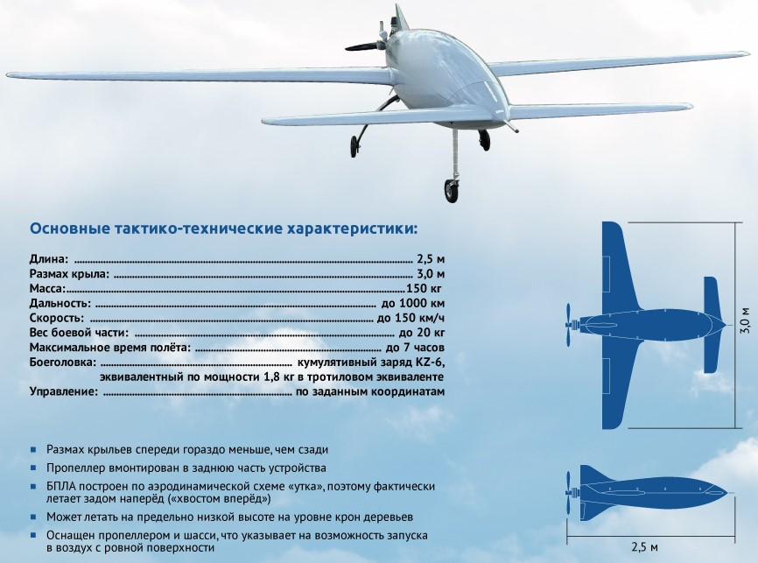  
Дрон типа «Бобёр»

В расчёте принят метод определения нагрузок на строительные конструкции, создаваемых ударами летящих, частично летящих тел, которые при ударе легко деформируются или полностью разрушаются (далее они именуются *разрушающимися*) [1].

К таким телам относят, например, сминаемый фюзеляж самолета, увлекаемые ветром торнадо деревянные брусья и столбы, автомобиль (кузов) и пр. При их ударе кинетическая энергия расходуется, как на их собственное разрушение, так и на деформацию преграды. При этом доля энергии, затраченная на разрушение тела, может оказаться больше, чем на деформацию преграды.

Разделение летящих тел на жесткие и легко деформируемые является условным и зависит от свойств преграды и тела.

В данном методе предполагается, что разрушающиеся тела являются жесткопластическими. Они рассматриваются, как одномерные тела, т.е. как стержни с переменными по длине характеристиками (массой и прочностью). Другими словами, в каждом сечений стержня заданы средние значения этих параметров, зависящие только от расстояния сечения от начала.

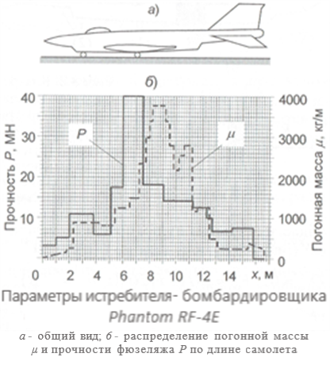Впервые проблема определения нагрузки на преграду была решена Дж. Риерой применительно к удару самолета по нормали к недеформируемой преграде [2]. Однако все полученные формулы и результаты распространяются также и на разрушающиеся тела иной природы.

Поскольку преграда недеформируемая, точка удара неподвижна.

Риера схематизировал фюзеляж, как жесткопластический стержень с распределенными по длине погонной массой µ(х) и предельной нагрузкой разрушения Р(х) (рис. параметры истребителя).

Позднее эта задача решалась с использованием других, более детальных и сложных схематизаций самолета ([3, 4]), однако результаты этих решений мало отличаются от полученных Риерой. Поэтому далее за основу принят его подход, который развит с учетом некоторых дополнительных факторов.

В момент удара вектор скорости направлен по оси стержня (фюзеляжа). При таком предположении нагрузка получается максимальной. В этом случае самолет в процессе разрушения перемещается прямолинейно (вертикальное перемещение самолёта и поворот во время удара под действием силы тяжести, ввиду малости не учитываются)\*.

В произвольный момент времени фюзеляж можно разделить на две области примыкающую к преграде смятую часть (1), скорость которой ${\dot{x}}_{1}=0$  
и несмятую часть (2), движущуюся со скоростью ${\dot{x}}_{2}\left(t\right)=\dot{ξ}\left(t\right)$.

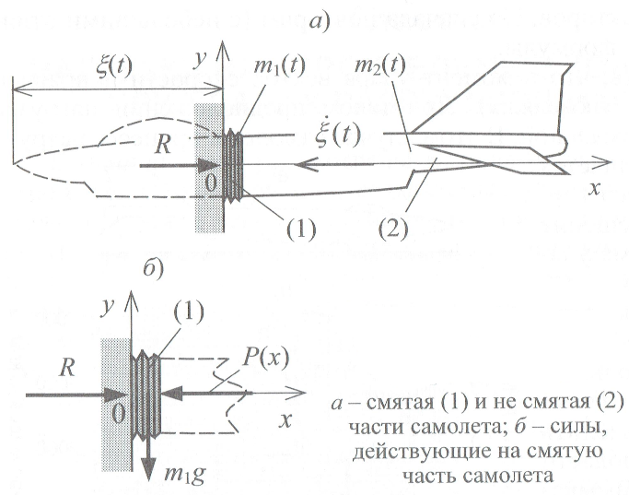Масса смятой части (1):

$m_{1}\left(t\right)=\int_{0}^{ξ}{μ\left(ξ\right)ⅆξ}=\int_{0}^{t}{μ\left[ξ\left(t\right)\right]\dot{ξ}\left(t\right)ⅆt}$, (1)

где ξ(t) - длина, отсчитываемая от носа самолета. Масса части (2):

m2(t) = mc - m1(t), (2)

где mc - общая масса самолета (тела).

При поступательном движении самолета каждая из этих областей может рассматриваться, как точка переменной массы, движение которой описывается дифференциальным уравнением:

$\frac{d{\vec{Q}}_{i}}{dt}=\vec{F_{i}^{e}}+\vec{u}\frac{dm_{i}}{dt}$, (3)

где $\vec{Q_{i}}$- количество движения i-й области (i = 1, 2);

- главный вектор приложенных к ней внешних сил;

m1(t) - масса области;

$\vec{u}$– абсолютная скорость присоединяющихся к ней или отделяющихся частиц в момент времени, предшествующий присоединению (отделению).

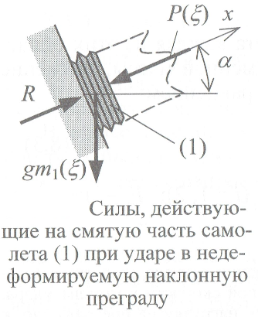Поскольку скорости точек области (1) равны нулю, проекции величин, входящих в (3), на ось ОХ получаем по формулам

Q1x=0; $F_{ⅈx}^{e}=R\left(t\right)-P\left[ξ\left(t\right)\right]$; ux=-; , (4)

где R(t) - нагрузка на преграду, $P\left[ξ\left(t\right)\right]$- сила, действующая со стороны не разрушенной части самолета. Подставив эти значения в (3), получим выражение для нагрузки, которое впервые было выведено Риерой [129]:

$R\left(t\right)=P\left[ξ\left(t\right)\right]+\dot{ξ^{2}}\left(t\right)μ\left[ξ\left(t\right)\right]$, (5)

Первый член в правой части представляет собой статическую, а второй - динамическую составляющую нагрузки. Такая нагрузка действует, пока происходит смятие самолета, т.е. $\dot{ξ}$ (t) ≥ 0, после чего обращается в нуль.

Удар по нормали к недеформируемой преграде, наклоненной под углом α.

Единственным отличием этой задачи от рассмотренного выше удара в вертикальную преграду является то, что сила веса смятой части самолета (1) направлена не перпендикулярно, а под углом к направлению движения *x*. Поэтому нагрузка на преграду выводится так же, как формула Риеры, но проекция главного вектора внешних сил, действующих на смятую часть, на ось ОХ

$F_{ⅈx}^{e}=R-P\left(ξ\right)-{gm}_{1}\left(ξ\right)sinα$. (6)

Эта сила действует в продолжение смятия самолета, т.е. пока $\dot{ξ}$ (t) ≥ 0, после чего становится равной $F_{ⅈx}^{e}={gm}_{c}sinα$.

Таким образом, нагрузка на преграду

$R\left(t\right)=\left\{\begin{matrix}P\left[ξ\left(t\right)\right]+gm_{1}\left[ξ\left(t\right)\right]\sin{α}+\dot{ξ^{2}}\left(t\right)μ\left[ξ\left(t\right)\right] при \dot{ξ}(t) ≥ 0 \\ gm_{c}\sin{α} при \dot{ξ}(t) = 0\end{matrix}\right.$, (7)

Если удар нанесен не по нормали к преграде, а под углом φ ≤ φтр, где φтр - угол трения между материалами фюзеляжа самолета и преграды, то нагрузка R(t) обычным образом раскладывается на компоненты: нормальную Rn(t) = R(t)cosφ и касательную

Rτ(t) = R(t)sinφ.

Если же начальный угол удара φ > φтр, то одновременно с разрушением самолет будет проскальзывать относительно преграды.

При ударе тела с постоянной по длине массой и прочностью формула (7) в квадратурах будет выглядеть следующим образом:

, , m1=µ1ξ, mc= µ1*l*, )

, (8)

Длительность нагрузки из условия $\dot{ξ}(t) = 0$:

$t_{max}=-\frac{v_{0}}{a}$, (9)

Максимальное перемещение при этом равно:

$ξ_{max}=-\frac{v_{0}^{2}}{2a}$, (10)

Дроны мы рассматриваем, как легко деформируемое тело из композитного материала (КМ) в соответствии с [6]. Данный метод достаточно консервативен и исходит из разрушения с самого дрона. Если дрон сделан из достаточно прочного материала, то нагрузка получается достаточно большой. Здесь не учитываются Закон изменения нагрузки при ударе по нормали к вертикальной неподвижной преграде дрона

$$R\left(t\right)=P_{1}+μ_{1}{(v_{0}-\frac{P_{1}}{m_{c}}t)}^{2}$$

при:

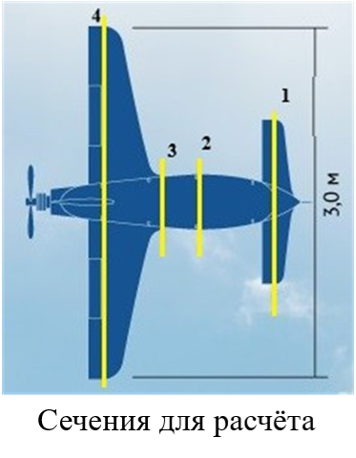В соответствии с [6] разрушающее напряжение при ударе КМ $σ=496 МПа$;

Плотности КМ ρ = 1770 кг/м3;

Длинна 2 метра;

Масса 150 кг;

Погонная масса μ = 75 кг/м.

Площадь поперечного сечения корпуса дрона в различных частях приведена ниже в таблице, с учётом того, что крылья и оперение выполнены из того же КМ, что и сам корпус. Толщина КМ корпуса принята равной 5 мм. Сечения, для которых рассчитывалась нагрузка приведена на рисунке.

Считаем, что удар нанесен торцом со скоростью v0 = 150 км/ч = 42 м/с.

Разрушающая сила составляет Р = Aσ Н.

Время действия нагрузки вычислялось исходя из скорости и расстояния сечения от начала фюзеляжа.

При ударе расчёт будем производить для консервативного варианта в вертикальную преграду (угол ее наклона α = 0) при условии:

$\frac{v_{0}^{2}µ}{2P}=0.003≪1$– условие выполняется.

Длительность удара

$$t_{max}=\frac{m_{c}v_{0}}{P_{1}} =\frac{150∙42}{2.13∙{10}^{7}}=0,0003c$$

Соответственно нагрузка в разных сечения рассчитана и приведена в таблицах ниже.

*Таблица 1. Расчёт закона изменения нагрузки R для дрона типа Бобёр*

*дрон — 150 км в час и 150 кг*

|  |  |  |  |  |  |
| --- | --- | --- | --- | --- | --- |
| *Сечение фюзеляжа* |  | *1* | 2 | *3* | *4* |
| *расстояние до сечения фюзеляжа м* | Δ*l* | *0,14* | 0,38 | *0,8* | *1,66* |
| *время действия нагрузки с* | *t* | *0,0033333* | *0,009048* | *0,019048* | *0,039524* |
| *сечечине фюзеляжа/диаметр м* | *d* | *0,2* | *0,36* | *0,48* | *0,3* |
| *Площадь поперечного сечения м2* | *A* | *0,0190* | *0,0039* | *0,0052* | *0,0411* |
| *скорость м/с* | *v0* | *42* |  |  |  |
| *масса кг* | *m* | *150* |  |  |  |
| *длина фюзеляжа м* | *l* | *2* |  |  |  |
| *распределённая масса кг/м* | *µ* | *75* |  |  |  |
| *разрушающее напряжение Па* | *σ* | *4,96E+08* |  |  |  |
| *разрушающая сила Н* | *P* | *9,40E+06* | *1,94E+06* | *2,60E+06* | *2,04E+07* |
| ***Нагрузка Н*** | ***R*** | ***1,15E+07*** | ***2,37E+06*** | ***8,81E+06*** | ***2,15E+09*** |

*Таблица 2. Расчёт закона изменения нагрузки R для дрона типа Бобёр*

*дрон — 150 км в час и 50 кг*

|  |  |  |  |  |  |
| --- | --- | --- | --- | --- | --- |
| *Сечение фюзеляжа* |  | *1* | 2 | *3* | *4* |
| *расстояние до сечения фюзеляжа м* | Δ*l* | *0,14* | 0,38 | *0,8* | *1,66* |
| *время действия нагрузки с* | *t* | *0,0033333* | *0,009048* | *0,019048* | *0,039524* |
| *сечечине фюзеляжа/диаметр м* | *d* | *0,2* | *0,36* | *0,48* | *0,3* |
| *Площадь поперечного сечения м2* | *A* | *0,0081* | 0,0017 | *0,0023* | *0,0176* |
| *скорость м/с* | *v0* | *42* |  |  |  |
| *масса кг* | *m* | *50* |  |  |  |
| *длина фюзеляжа м* | *l* | *2* |  |  |  |
| *распределённая масса кг/м* | *µ* | *25* |  |  |  |
| *разрушающее напряжение Па* | *σ* | *4,96E+08* |  |  |  |
| *разрушающая сила Н* | *P* | *4,03E+06* | *8,38E+05* | *1,12E+06* | *8,73E+06* |
| ***Реакция Н*** | ***R*** | ***5,32E+06*** | ***1,14E+06*** | ***4,80E+06*** | ***1,19E+09*** |

*Таблица 3. Расчёт закона изменения нагрузки R для дрона типа Бобёр*

*дрон— 200 км в час и 200 кг*

|  |  |  |  |  |  |
| --- | --- | --- | --- | --- | --- |
| *Сечение фюзеляжа* |  | *1* | 2 | *3* | *4* |
| *расстояние до сечения фюзеляжа м* | Δ*l* | *0,14* | 0,38 | *0,8* | *1,66* |
| *время действия нагрузки с* | *t* | *0,0025* | *0,006786* | *0,014286* | *0,029643* |
| *сечечине фюзеляжа/диаметр м* | *d* | *0,2* | *0,36* | *0,48* | *0,3* |
| *Площадь поперечного сечения м2* | *A* | *0,0190* | *0,0039* | *0,0052* | *0,0411* |
| *скорость м/с* | *v0* | *56* |  |  |  |
| *масса кг* | *m* | *200* |  |  |  |
| *длина фюзеляжа м* | *l* | *2* |  |  |  |
| *распределённая масса кг/м* | *µ* | *100* |  |  |  |
| *разрушающее напряжение Па* | *σ* | *4,96E+08* |  |  |  |
| *разрушающая сила Н* | *P* | *9,40E+06* | *1,94E+06* | *2,60E+06* | *2,04E+07* |
| ***Реакция Н*** | ***R*** | ***9,78E+06*** | ***1,95E+06*** | ***4,28E+06*** | ***8,98E+08*** |

При рассмотрении критерия расчёта нагрузки как передачу удара от импульса, при сохранении целостности конструкции БПЛА нагрузка получается существенно меньше:

*Для дрона 1: M х V=F х t F=m х V/t =150 кг \*50 км в час /(0,05\*3,6) =41,6 кН или   
4,16 тонны*

*Для дрона 2: M х V=F х t F=m х V/t =150 кг \*150 км в час /(0,05\*3,6) =125 кН или   
12,5 тонны*

*Для дрона 3: M х V=F х t F=m х V/t =200 кг \*200 км в час /(0,05\*3,6) =222 кН или   
22 тонны*

***Вывод.***

Данный метод достаточно консервативен и исходит, что нагрузка от дрона должна разрушить сам дрон. В расчёте, из-за отсутствия исходных данных, не учитываются характеристики конкретных материалов, из которых дрон изготавливается, крепления внутренних и наружных деталей дрона (двигатель, микросхема, аккумулятор, крылья и др.), отделение которых тоже приводит к разрушению дрона.

Ссылочная литература:

* 1. Бирбраер А. Н. Экстремальные воздействия на сооружения / А. Н. Бирбраер, А. Ю. Роледер. – СПб. : Изд-во Политехн. ун-та, 2009. 594 с.
  2. Riera J. D. On the Stress Analysis of Structures Subjected to Aircraft lmpact Forces // Nucl. Engng. and Des. 1968. Vol. 8. Р. 415-426.
  3. Drittler К., Gruner Р. Calculation of the Total Force Acting upon а Rigid Wall bу Projectiles // Nucl. Engng. and Des. 1976. Vol. 37. Р. 231-234.
  4. Drittler К., Gruner Р. The Force Resulting from Impact of Fast-Flying Military Aircraft upon а Rigid Wall // Nucl. Engng. and Des. 1976. Vol. 37. Р. 245-248.
  5. Structural Analysis and Design of Nuclear Plant Facilities / Ed. J. D. Stevenson // ASCE. 1980.
  6. ВЛИЯНИЕ МАТРИЦЫ НА СВОЙСТВА УГЛЕПЛАСТИКОВ © 2019 г. Н. В. Корнеева, В. В. Кудинов, И. К. Крылов, В. И. Мамонов

Институт химической физики им. Н.Н. Семёнова Российской академии наук, Москва, Россия.Институт металлургии и материаловедения им. А.А. Байкова Российской академии наук, Москва, Россия

Приложение Б. Расчет модель

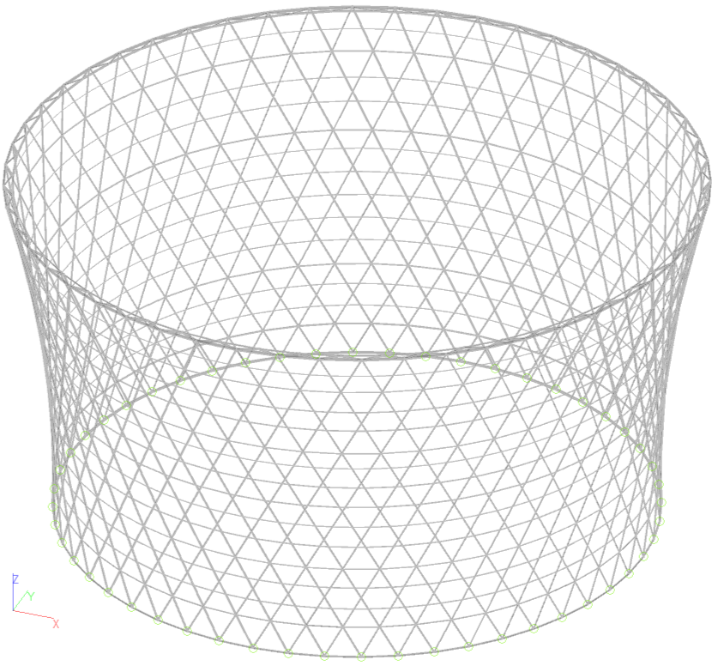

Приложение В. Нагрузки

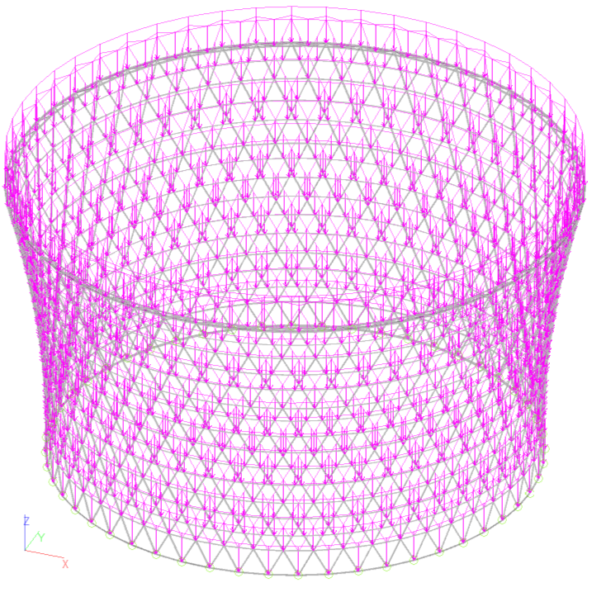

Нагрузка распределённая от собственного веса 0,01-0,03 т/м

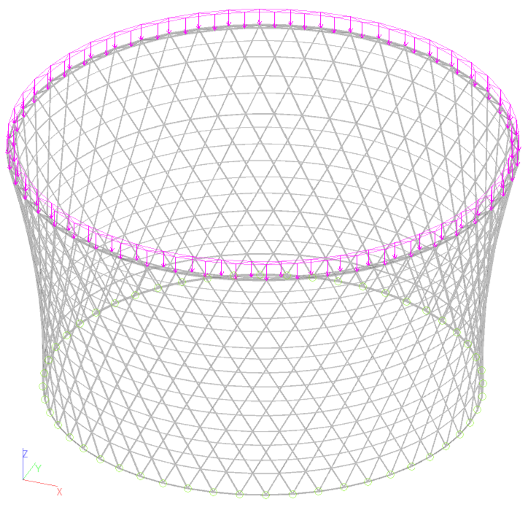

Нагрузка распределённая от веса сеток 0,07 т/м

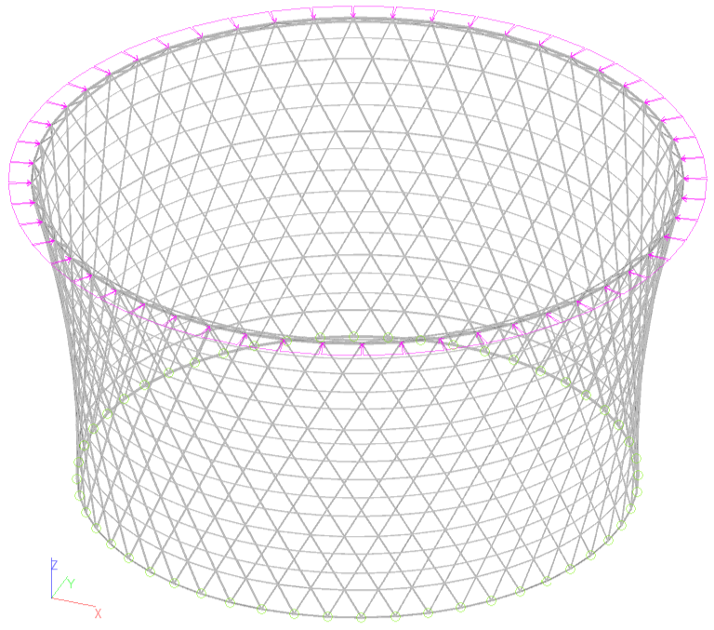

Нагрузка распределённая от натяжения тросов 1,5 т/м

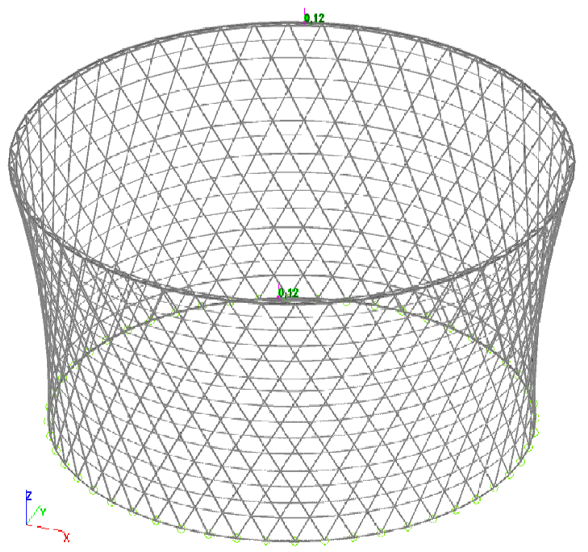

Нагрузка сосредоточенная от веса монтажников 0,12 т

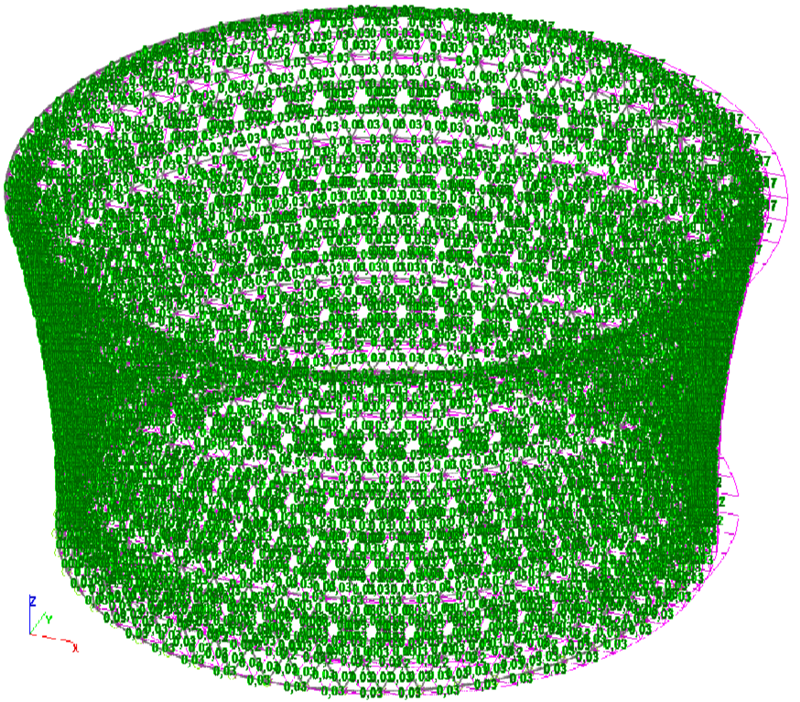

Нагрузка распределённая от ветра от 0,02 до 0,17 т/м

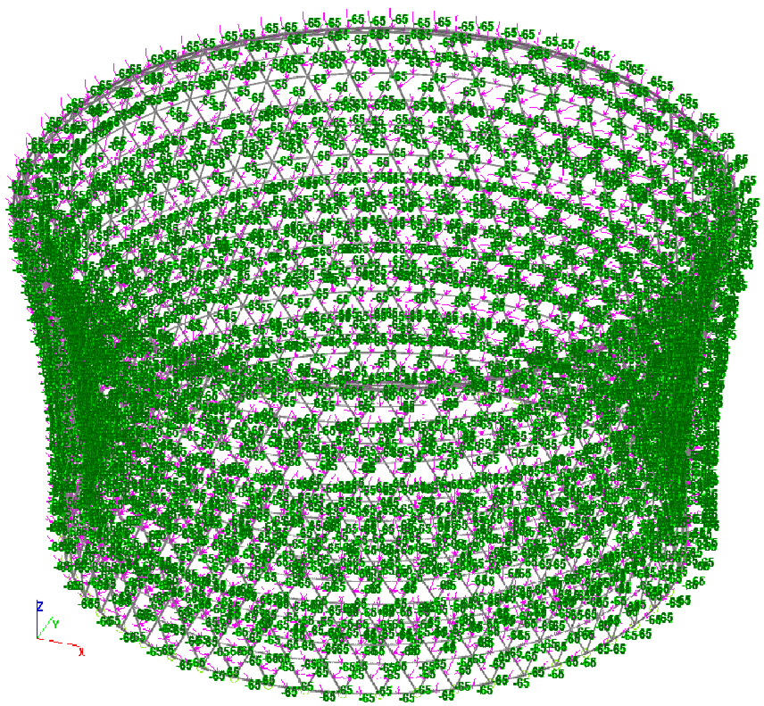 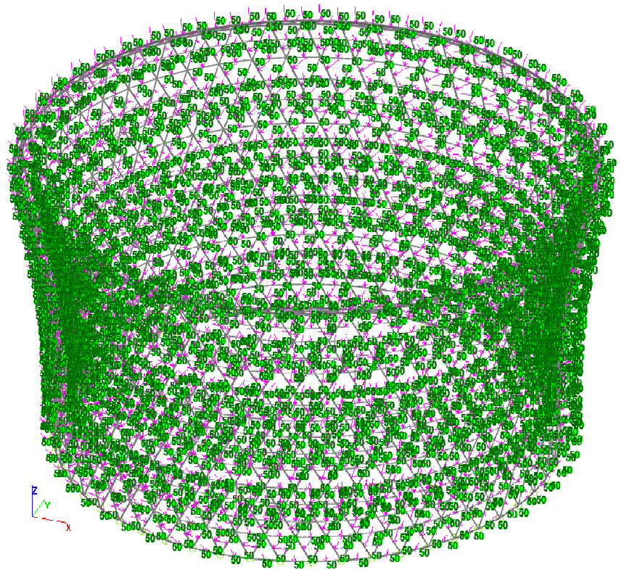

Нагрузки температурные (зима, лето) С0

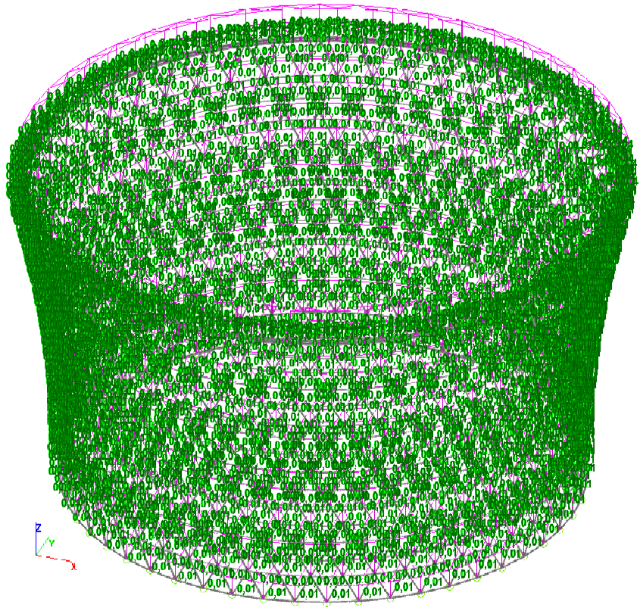

Гололёдная нагрузка от 0,01 до 0,04 т/м

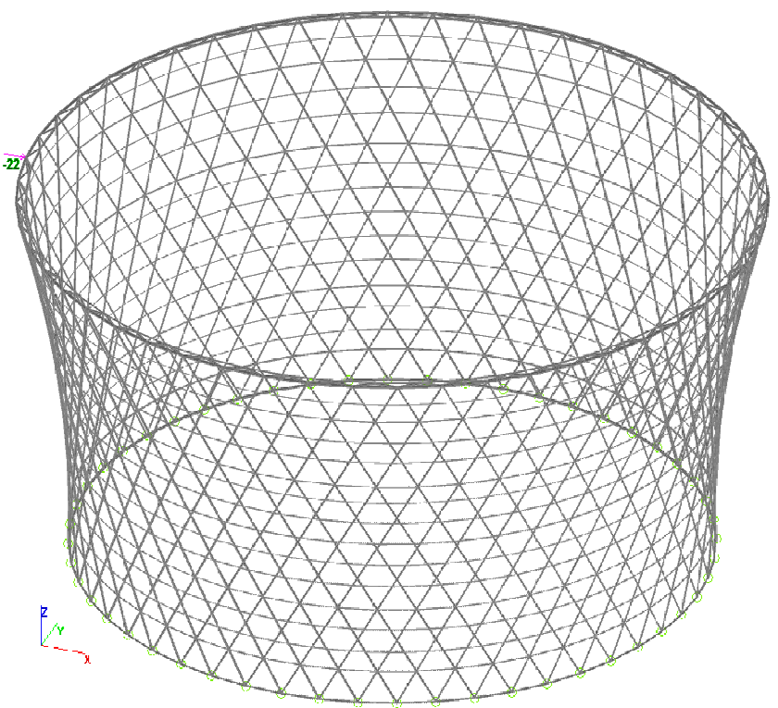

Приложение ударной нагрузки 22 т

Приложение Г. Осадки сооружения

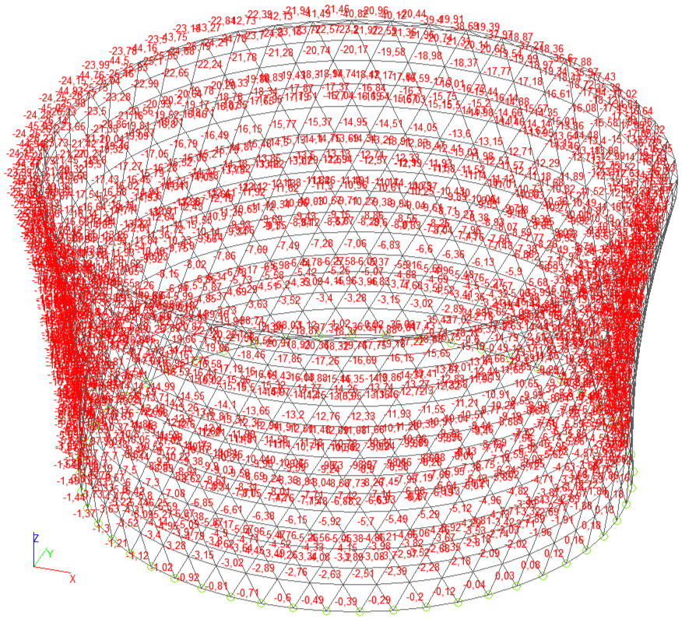

Значения даны в мм

Приложение Д. Усилия

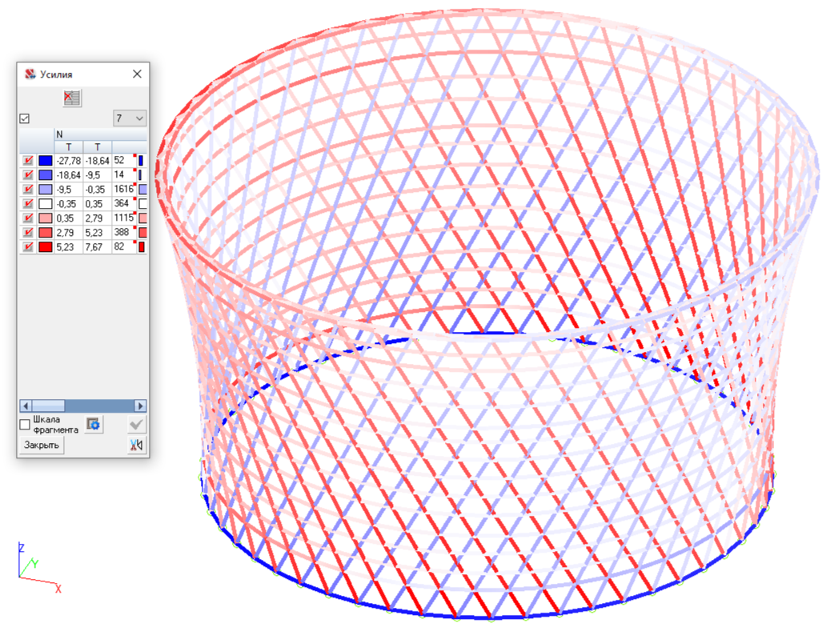

Продольное усилие N от эксплуатационного сочетания нагрузок, т

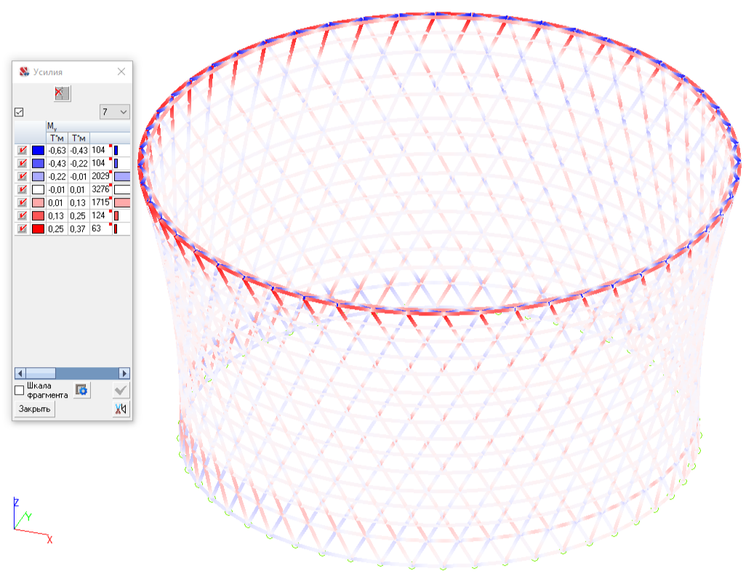

Момент My от эксплуатационного сочетания нагрузок, тм

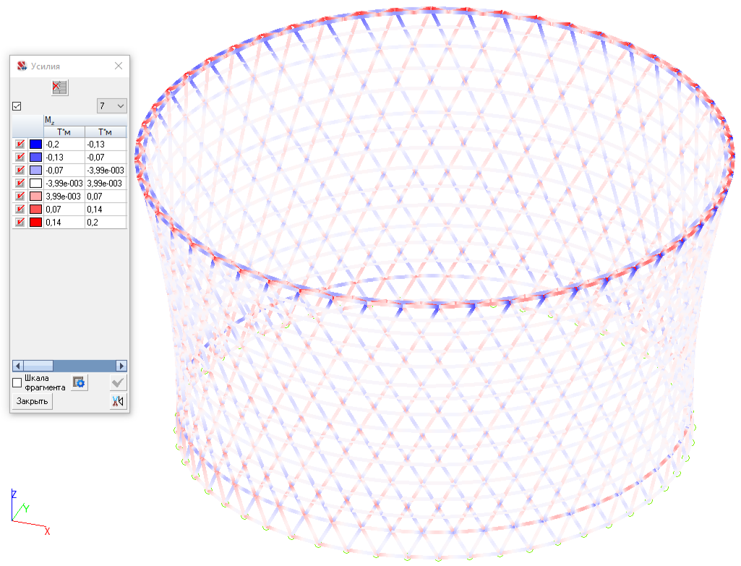

Момент Mz от эксплуатационного сочетания нагрузок, тм

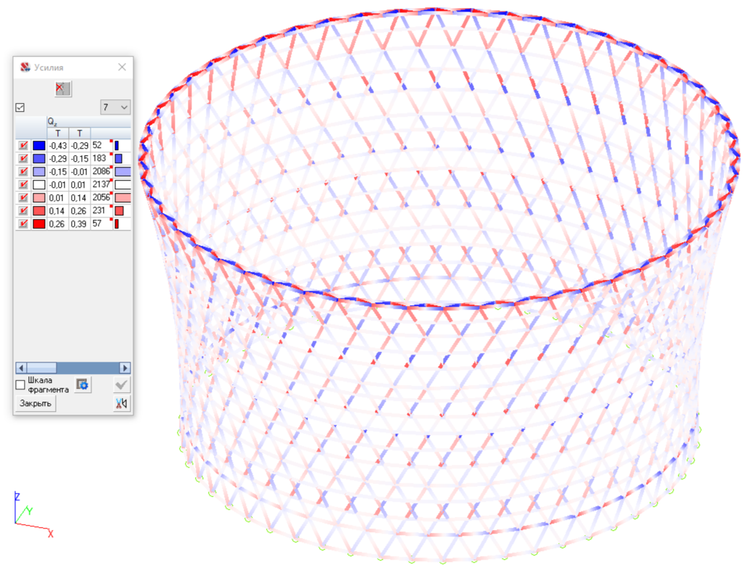

Поперечная сила Qz от эксплуатационного сочетания нагрузок, т

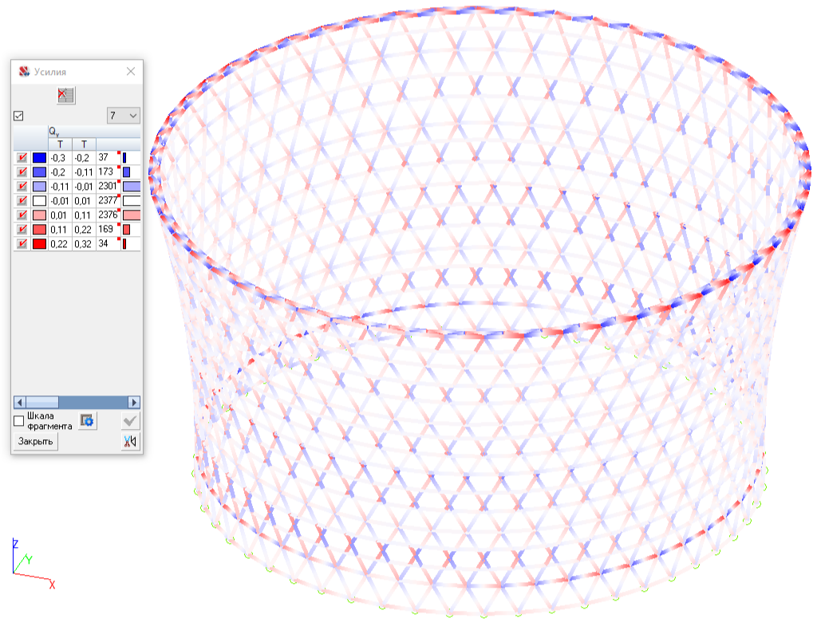

Поперечная сила Qy от эксплуатационного сочетания нагрузок, т

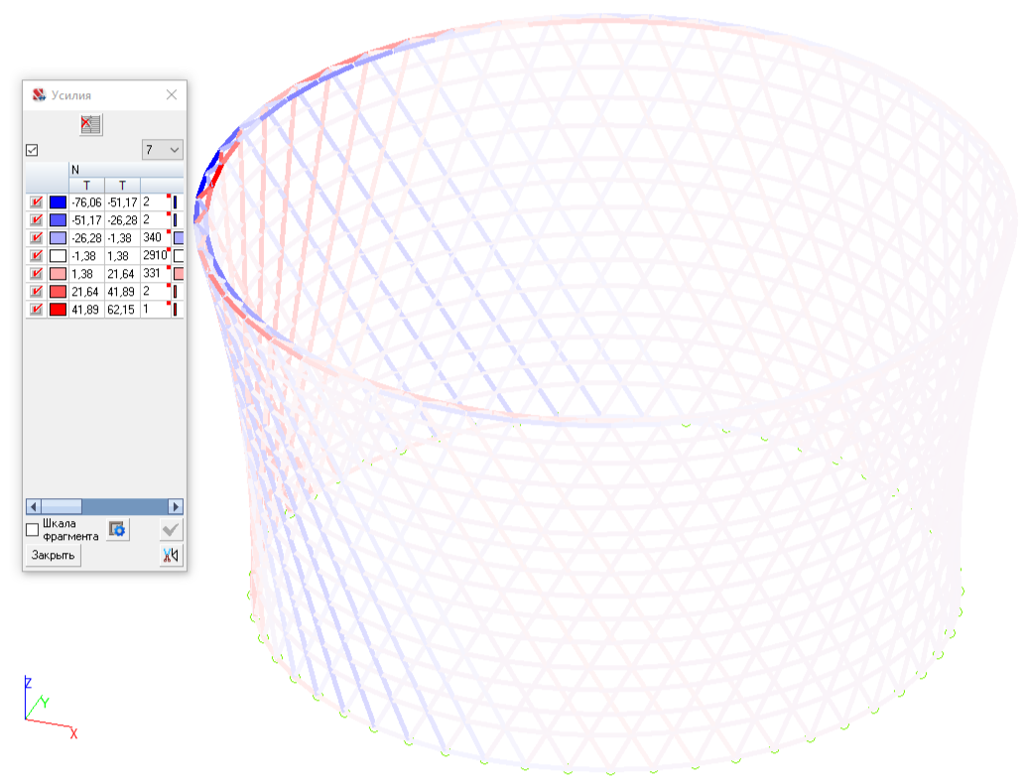

Продольное усилие N от удара дрона, т

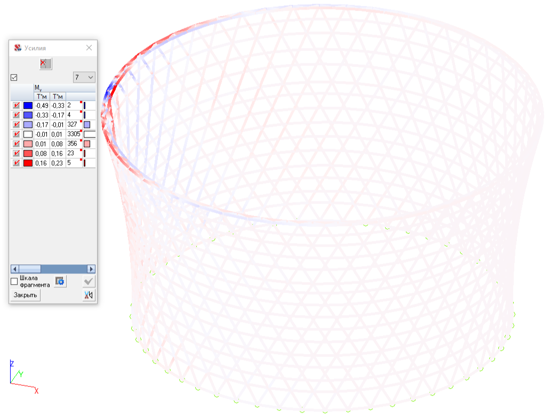

Момент My от удара дрона, тм

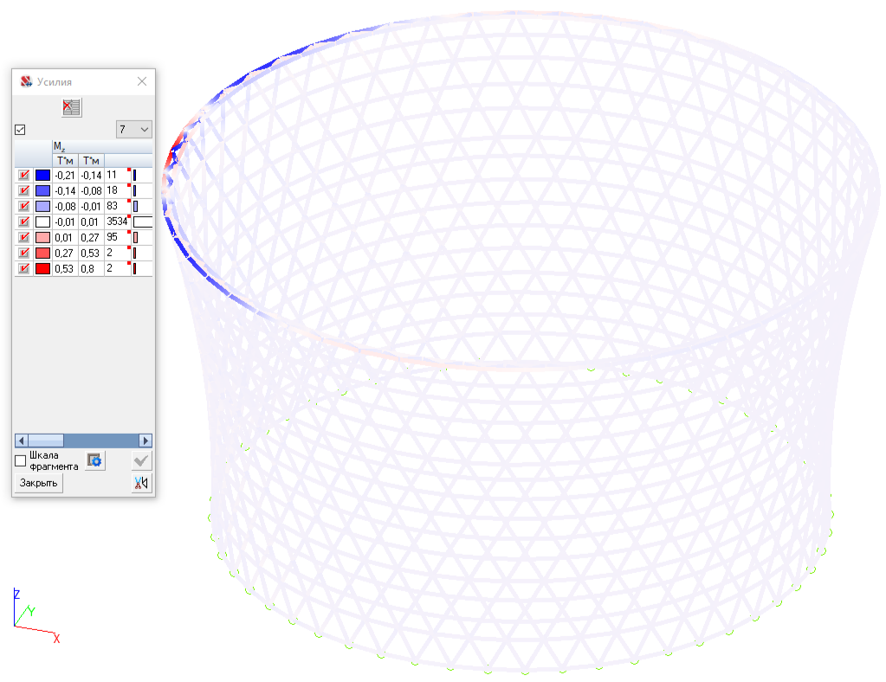

Момент Mz от удара дрона, тм

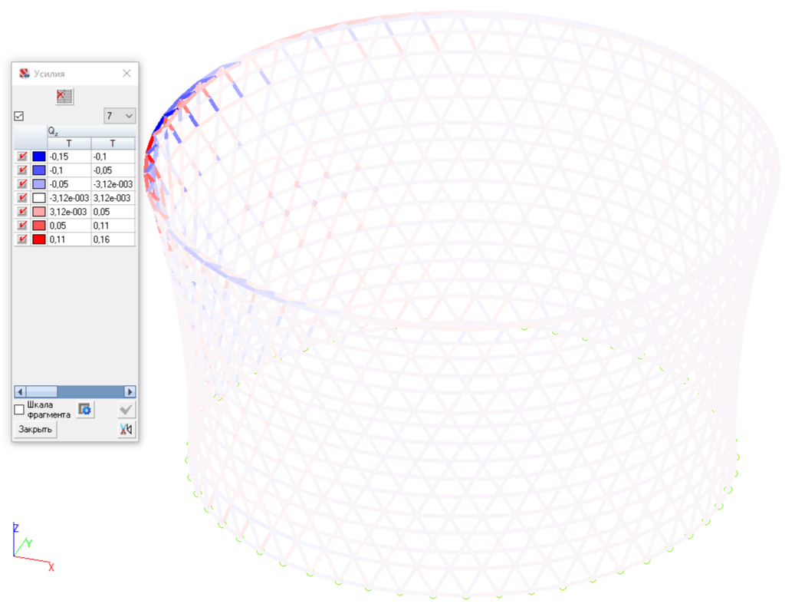

Поперечная сила Qz от удара дрона, т

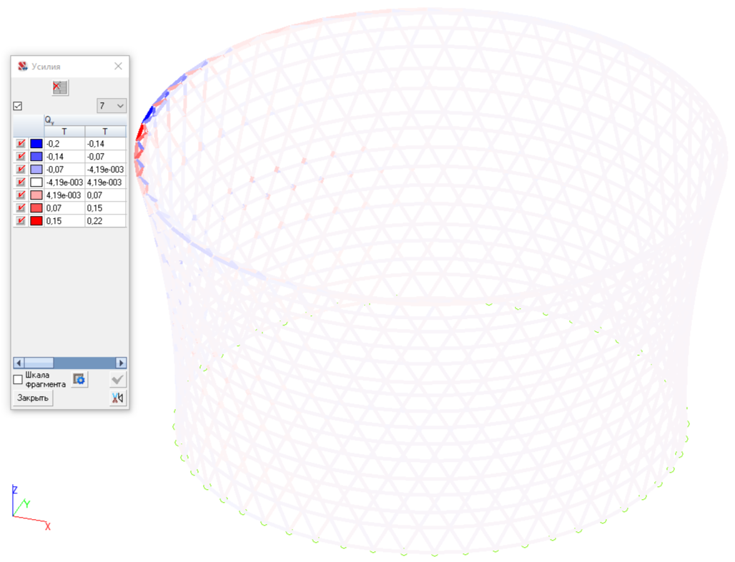

Поперечная сила Qy от удара дрона, т

Приложение Е. Результат расчёта сечений конструктивных элементов

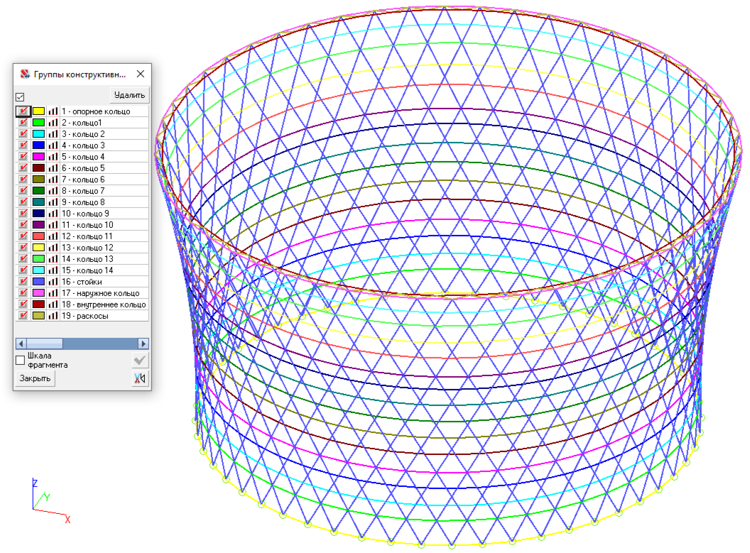

Цветовое обозначение конструктивных групп элементов для унифицированного подбора сечений

**Результаты подбора стальных конструкций**

Расчет выполнен по СП 16.13330.2017 с изменениями №1,2

Конструктивные элементы

{{ speca\_pz }}